湖州市 数 学 试 题
卷1
一、选择题（本题有10小题，每小题3分，共30分）
下面每小题给出的四个选项中，只有一个是正确的．请选出各题中一个最符合题意的选
项，并在答题卡上将相应题次中的对应字母方框涂黑，不选、多选、错选均不给分．
1．－2的相反数是
A．－2 B．2 C．－$\frac{1}{2}$ D．$\frac{1}{2}$
2．当x＝0时，函数$y=2x^{2}+1$的值是
A．1 B．0 C．3 D．－1
3．函数$y=\sqrt{x−3}$中，自变量x的取值范围是
A．x≠3 B．x≥3 C．x＞3 D．x≤3
4．抛物线$y=2(x−1)^{2}+1$的顶点坐标是
A．（1，1）B．（1，－1）C．（－1，1）D．（－1，－1）
5．已知如图，AB、AC分别是⊙O的直径和切线，BC交⊙O于D．AB＝8，AC＝6，则CD的长为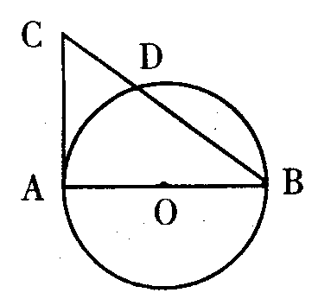
A．3 B．4 C．9 D．3.6
6．纳米是一种长度单位，1纳米＝0.000 000 001米，用科学记数法表示2.75纳米是
A．2.75×${\text{10}}^{−8}$米 B．2.75×${\text{10}}^{−9}$米 C．0.275×${\text{10}}^{−8}$米 D．275×${\text{10}}^{−8}$米
7．已知关于x的方程$x^{2}−2x+m=0$有实数根，则m的取值范围是
A．m≤-1 B．m≥-1 C．m≤1 D．m≥1
8． 下列图形中，既是中心对称图形又是轴对称图形的是
A．等边三角形 B．平行四边形 C．矩形 D．梯形
9． 小王于上午8时从甲地出发去相距50千米的乙地．下图中，折线OABC是表示小王离开甲地的时间t（时）与路程S（千米）之间的函数关系的图象．根据图象给出的信息，下列判断中，错误的是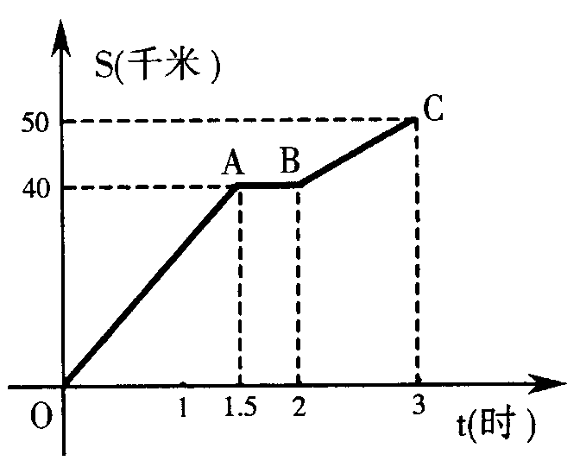
A．小王11时到达乙地
B．小王在途中停了半小时
C．与8：00－9：30相比，小王在10：00－11：00前进的速度较慢
D．出发后1小时，小王走的路程少于25千米
10. 已知如图，△ABC是⊙O的内接正三角形，弦EF经过BC边的中点D，且EF∥BA，若⊙O的半径为$\frac{4\sqrt{3}}{3}$，则DE的长为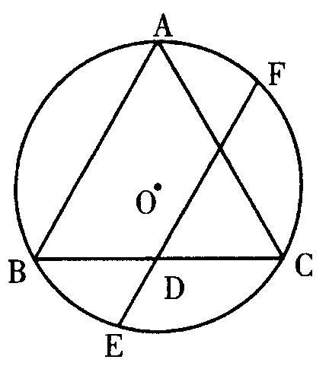
A．$\sqrt{3}−1$ B．$\frac{\sqrt{5}+1}{2}$ C．$\sqrt{5}−1$ D．$\frac{\sqrt{3}+1}{2}$
卷 2
二、填空题（本题有10小题，每小题3分，共30分）
11．计算：2－3＝ 。
12. 已知$x_{1}$，$x_{2}$是方程$x^{2}−7x−1=0$的两个实数根，则$x_{1}$+$x_{2}$＝ ．
13．三个数2、3、x的平均数是3，则x＝ ．
14．若$\frac{a}{b}=\frac{3}{2}$，则$\frac{b}{a}$＝ 。
15．袋中有3个红球，2个白球，现从袋中任意摸出1球，摸出白球的概率是 ．
16．试写出有一个根为1的一元高次方程 （只需写1个）．
17．如果圆锥的底面半径为2，母线长为6，那么这个圆锥的侧面积是 ．
18．为了使学生能读到更多优秀的书籍，某书店在出售图书的同时，推出一项租书业务．规定每租看1本书、若租期不超过3天．则收租金1.50元；从第4大开始每天另收0.40元．那么1本书租看7天归还，应收租金 元。
19．如图，在平行四边形ABCD中，DB＝DC，∠C＝70°，
AE⊥BD于E．则∠DAE＝ 度．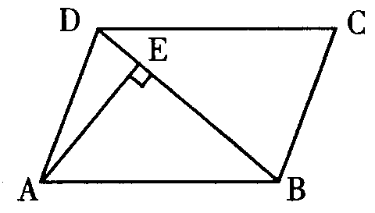
20. 如图，直线$y=\text{kx}−2(k0)$与双曲线$y=\frac{k}{x}$在第一象限内的交点R，与x轴、y轴的交点分别为P、Q．过R作RM⊥x轴，M为垂足，若△OPQ与△PRM的面积相等，则k的值等于 ．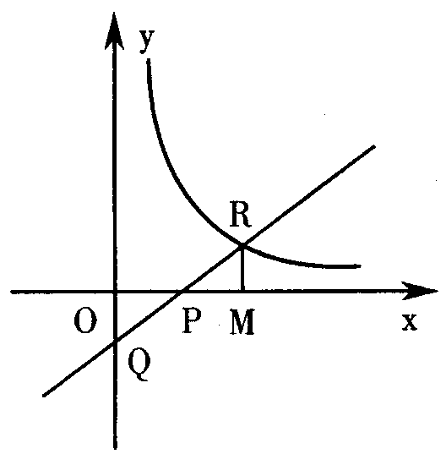
三、解答题（本题有6小题，共60分）
21.（本题10分，每小题5分）
⑴ 计算：${\left(\frac{1}{2}\right)}^{−1}−{\left(\sqrt{5}−1\right)}^{0}+\left|−3\right|$
⑵ 已知如图，在Rt△ABC中，∠C＝Rt∠，AB＝2，BC＝1．求∠A的四个三角函数值．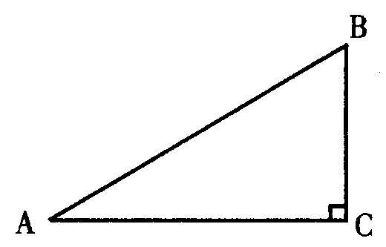
22．（本题 8分）
已知如图，在△ABC中，D是BC边的中点，DE⊥AB，DF⊥AC，垂足分别是E、F，且DE＝DF．求证：AB＝AC 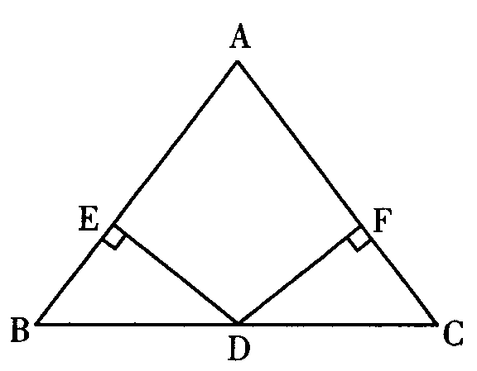
23．（本题 8分）
解方程：$x^{2}+8x+\sqrt{x^{2}+8x}=\text{12}$
24．（本题10分）
已知如图，⊙$O_{1}$与⊙$O_{2}$相交于A、B两点，点$O_{1}$在⊙$O_{2}$上，⊙$O_{2}$的弦$O_{1}$C交AB于D，交⊙$O_{1}$于E．
求证：（l）$O_{1}$$A^{2}$＝$O_{1}$D·$O_{1}$C； （2）BE平分∠ABC．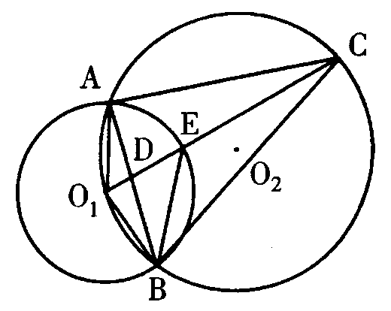
25．（本题12分）
“中国竹乡”安吉县有着丰富的毛竹资源．某企业已收购毛竹52.5吨．根据市场信息，将毛竹直接销售，每吨可获利100元；如果对毛竹进行粗加工，每天可加工8吨，每吨可获利1000元；如果进行精加工，每天可加0.5吨，每吨可获利5000元．由于受条件限制，在同一天中只能采用一种方式加工，并且必须在一个月（30天）内将这批毛竹全部销售．为此研究了二种方案：
方案一：将毛竹全部粗加工后销售，则可获利 元．
方案二：30天时间都进行精加工，未来得及加工的毛竹，在市场上直接销售，
则可获利 元。
问：是否存在第三种方案，将部分毛竹精加工，其余毛竹粗加工，并且恰好在30天内完成？若存在，求销售后所获利润；若不存在，清说明理由．

26．（本题12分）
已知如图，抛物线$t={\text{ax}}^{2}+\text{bx}+c$与x轴相交于B（1，0）、C（4，0）两点，与y轴的正半轴相交于A点，过A、B、C三点的⊙P与y轴相切于点A，M为y轴负半轴上的一个动点，直线MB交抛物线于N，交⊙P于D．
⑴ 填空：A点坐标是 ，⊙P半径的长是 ，a＝ ，b＝ ，c＝ ； ⑵ 若$S_{Δ\text{BNC}}$∶$S_{Δ\text{AOB}}$＝15∶2，求N点的坐标；
⑶ 若△AOB与以A、B、D为顶点的三角形相似，求MB•MD的值．

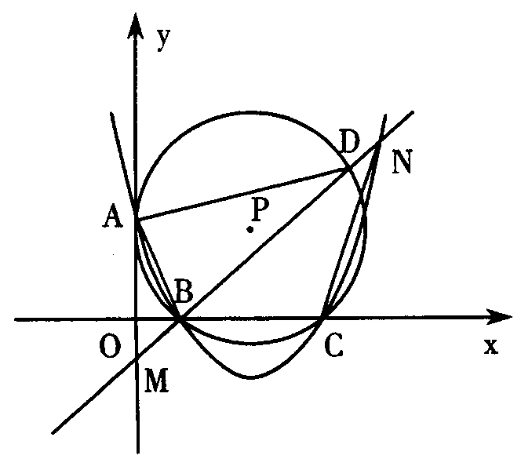

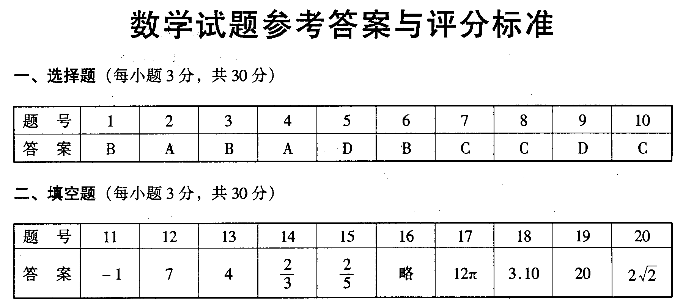
21．
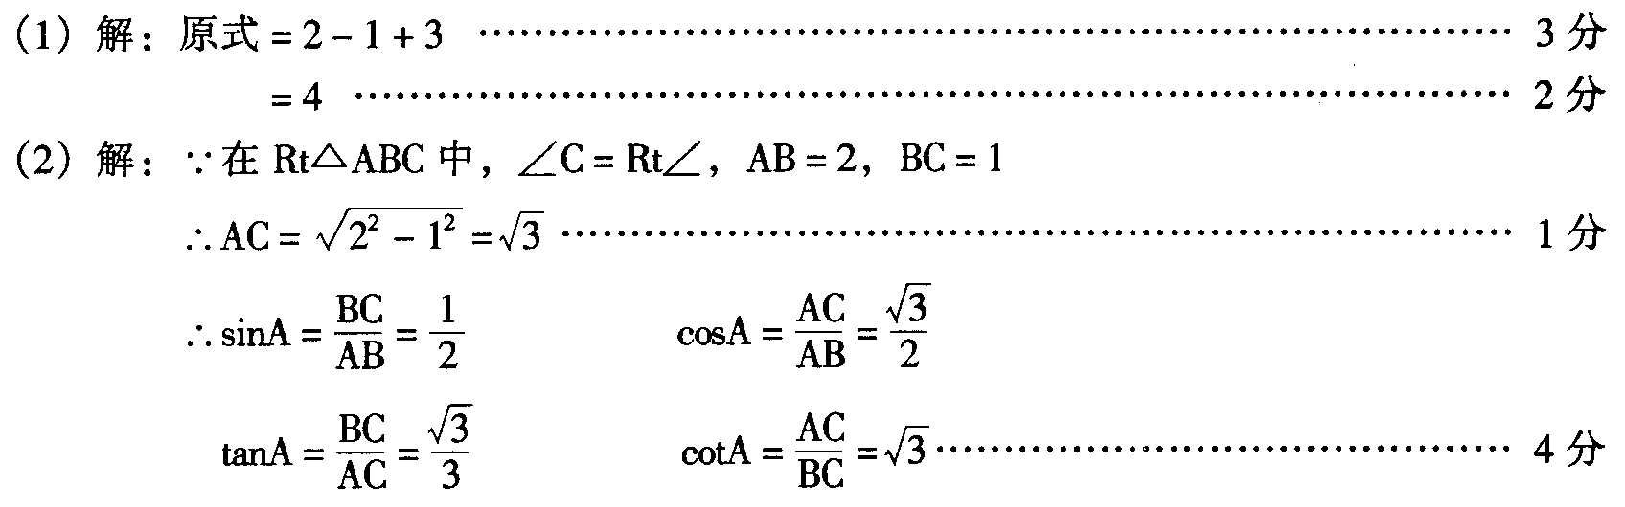

22. 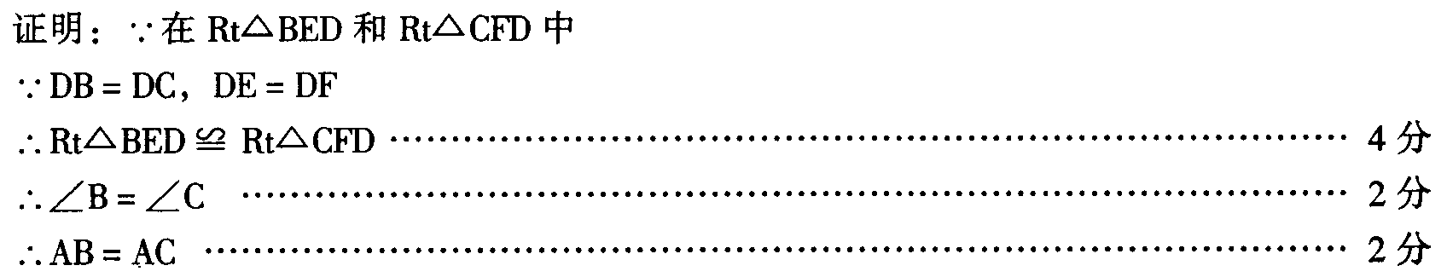
23. 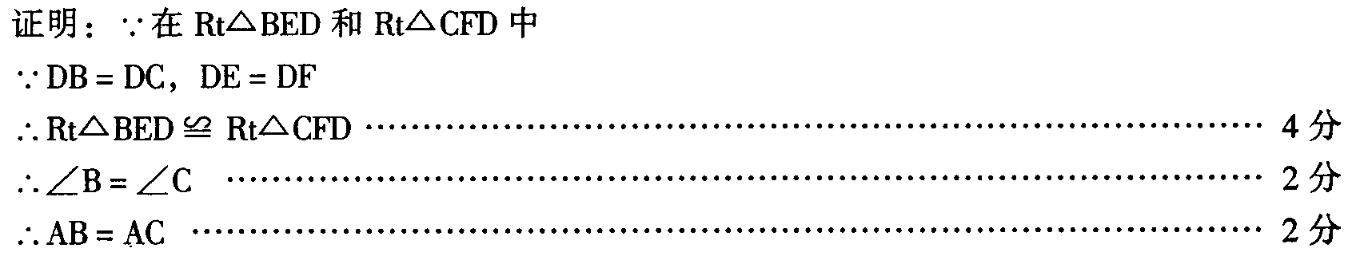

24. 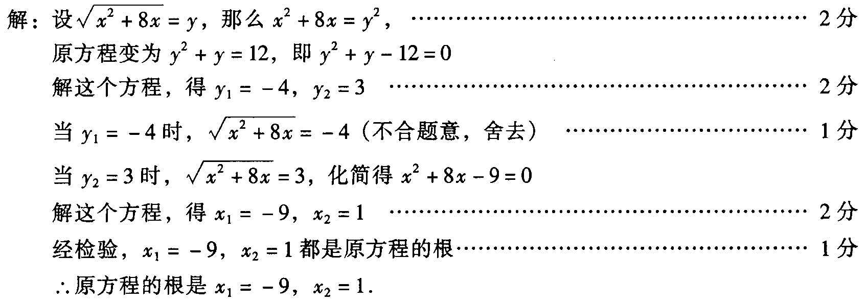
24. 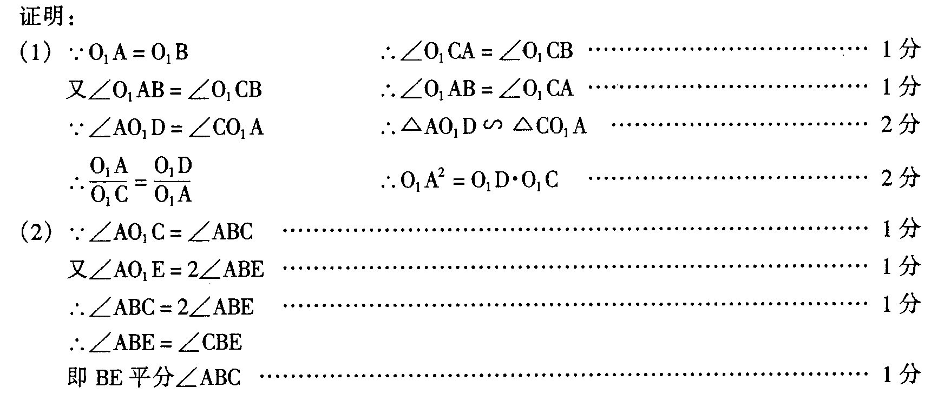
25.
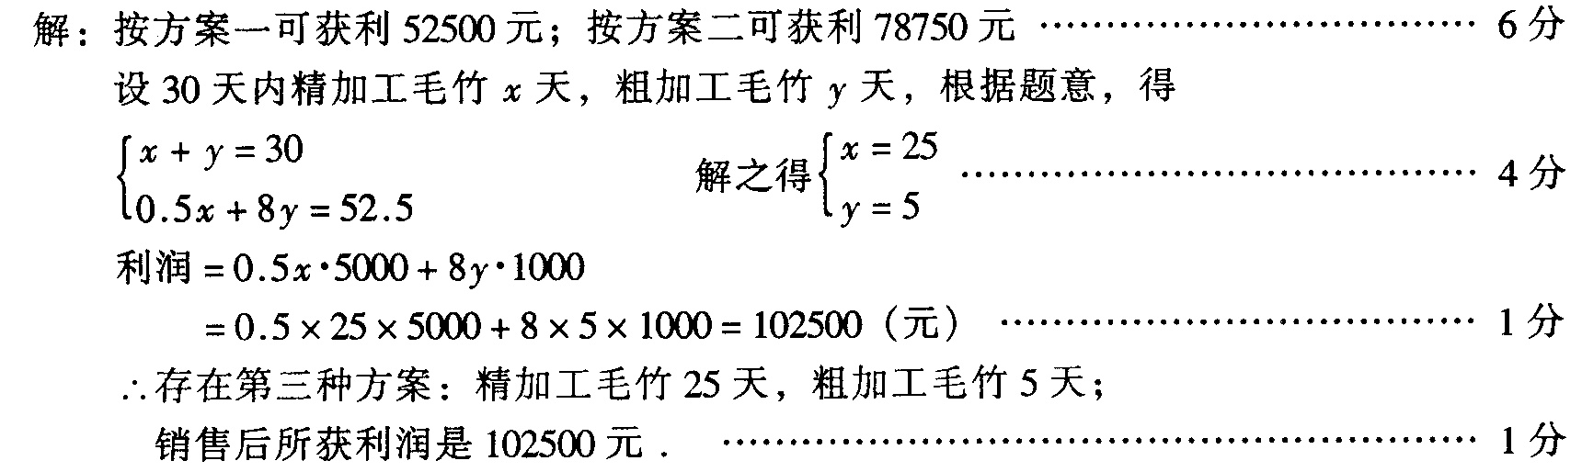

26.
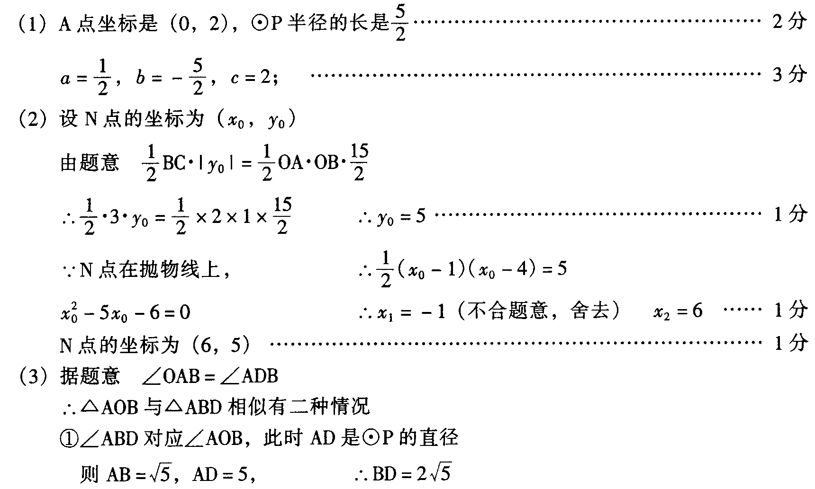
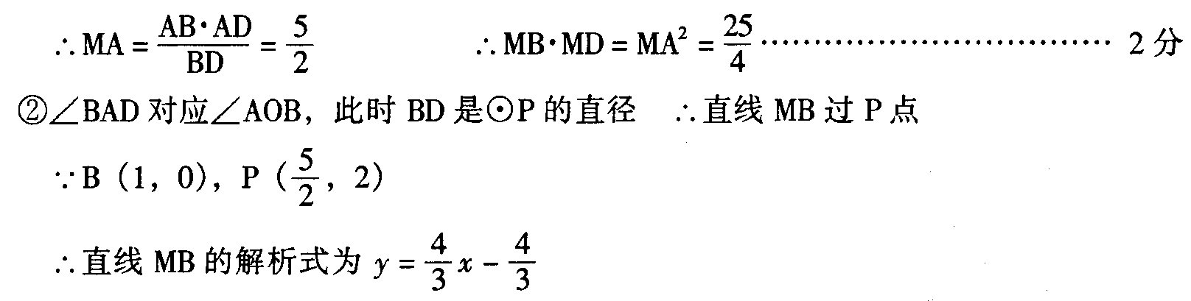
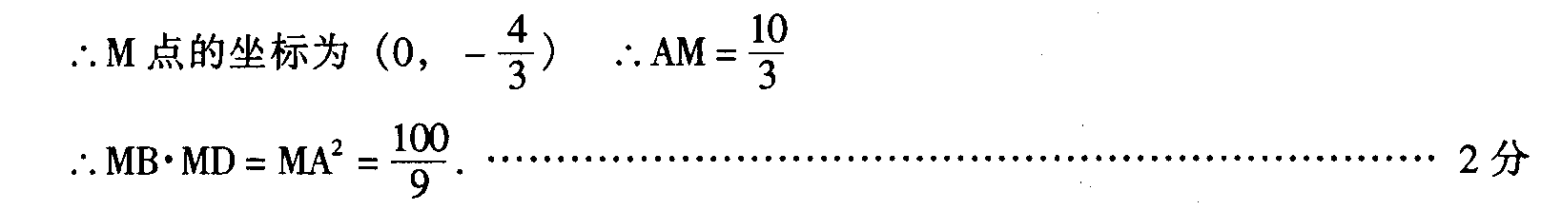

声明：本资料由 考试吧（Exam8.com） 收集整理，转载请注明出自 http://www.exam8.com
服务：面向较高学历人群，提供计算机类，外语类，学历类，资格类，会计类，工程类，医学类等七大类考试的全套考试信息服务及考前培训.

